Bộ Kế hoạch và Đầu tư vừa ban hành Thông tư 07/2024/TT-BKHĐT quy định chi tiết mẫu hồ sơ yêu cầu, báo cáo đánh giá, báo cáo thẩm định, kiểm tra, báo cáo tình hình thực hiện hoạt động đấu thầu
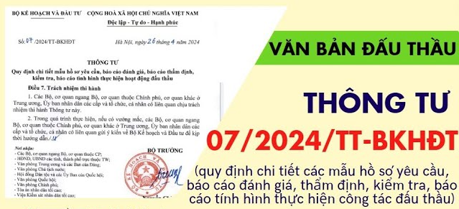

Thông tư 07/2024/TT-BKHĐT gồm 07 Điều và các mẫu hồ sơ yêu cầu, mẫu báo cáo đánh giá, mẫu báo cáo thẩm định, mẫu kiểm tra, mẫu báo cáo tình hình thực hiện hoạt động đấu thầu hàng năm và các phụ lục.
Thông tư 07/2024/TT-BKHĐT ban hành nhằm chuẩn hóa, thống nhất về biểu mẫu cho các công việc quan trọng, thường xuyên diễn ra trong hoạt động đấu thầu sau khi Luật Đấu thầu 2023 có hiệu lực thi hành (từ ngày 01/01/2024) và Chính phủ đã ban hành Nghị định số 24/2024/NĐ-CP quy định chi tiết một số điều và biện pháp thi hành Luật Đấu thầu về lựa chọn nhà thầu (có hiệu lực từ ngày 27/2/2024). Thông tư 07/2024/TT-BKHĐT cập nhật, bổ sung các quy định mới về nội dung của hồ sơ yêu cầu cho các gói thầu (xây lắp, tư vấn, phi tư vấn, mua sắm hàng hóa), báo cáo đánh giá hồ sơ dự thầu; báo cáo thẩm định hồ sơ mời thầu, kết quả đánh giá hồ sơ đề xuất về kỹ thuật, kết quả lựa chọn nhà thầu; kiểm tra hoạt động đấu thầu; báo cáo tình hình thực hiện hoạt động đấu thầu của Luật Đấu thầu 2023 và Nghị định số 24/2024/NĐ-CP. Bên cạnh đó, Thông tư 07/2024/TT-BKHĐT cũng hợp nhất các thông tư trước đây quy định về các mẫu hồ sơ đấu thầu nêu trên giúp các chủ thể (như người có thẩm quyền, chủ đầu tư, bên mời thầu, tổ chuyên gia, tổ thẩm định; cơ quan thanh tra, kiểm tra; cơ quan quản lý nhà nước về đấu thầu...) có cơ sở chỉ đạo, tổ chức triển khai thực hiện các hoạt động đấu thầu đảm bảo thống nhất, chặt chẽ, đúng vai trò, trách nhiệm và tuân thủ đúng các trình tự, thủ tục và quy định pháp luật về đấu thầu.
Kể từ ngày Thông tư 07/2024/TT-BKHĐT có hiệu lực thi hành, các Thông tư sau chấm dứt hiệu lực, gồm: Thông tư số 10/2016/TT-BKHĐT quy định chi tiết việc giám sát, theo dõi và kiểm tra hoạt động đấu thầu; Thông tư số 19/2015/TT-BKHĐT quy định chi tiết lập báo cáo thẩm định trong quá trình tổ chức lựa chọn nhà thầu; Thông tư số 23/2015/TT-BKHĐT quy định chi tiết lập báo cáo đánh giá hồ sơ dự thầu; Thông tư số 06/2017/TT-BKHĐT quy định chi tiết việc cung cấp thông tin về đấu thầu, báo cáo tình hình thực hiện hoạt động đấu thầu về lựa chọn nhà thầu.
Thông tư 07/2024/TT-BKHĐT cũng bãi bỏ quy định tại Điều 10 Thông tư số 09/2019/TT-BKHĐT sửa đổi, bổ sung, bãi bỏ một số điều khoản của các Thông tư liên quan đến chế độ báo cáo định kỳ thuộc phạm vi quản lý nhà nước và hệ thống thông tin báo cáo của Bộ Kế hoạch và Đầu tư.
Sở Kế hoạch và Đầu tư đề nghị các Sở, ban, ngành, thành phố, Ủy ban nhân dân các quận, huyện, các Ban quản lý dự án của thành phố quan tâm, thực hiện, đồng thời gửi văn bản đến các Chủ đầu tư, các đơn vị trực thuộc và các nhà thầu để phổ biến, hướng dẫn thực hiện./.
(Đính kèm: Thông tư số 07/2024/TT-BKHĐT ngày 26/4/2024 của Bộ Kế hoạch và Đầu tư).

